**广东开放大学**

**教务管理平台**

**省校平台**

**模块： 制定课程**

**教学计划**

**免修免考**

**统考免考**

|  |  |  |
| --- | --- | --- |
| 版本 | 日期 | 更改事项 |
| 1.0 | 06/05/2015 | 新增文档 |
| 1.1 | 20/05/2015 | 添加 [查询模块]、[查询教学计划]、[定义添加模块课程]、[免修免考]和[免统考信息] 的结果栏数据定义 |
| 1.2 | 27/05/2015 | ∙ 调整了各个模块的顺序  ∙ 【制定省课程总表】中添加按钮【置为启用】和【置为停用】  ∙ 添加模块：【更新教学计划年度学期】、【定义免修免考中的系统外专业名称】、  【定义免修免考中的颁证单位】、【定义免修免考中的免修类型】、【定义统考免考中的免统考科目】、【定义统考免考中的免统考原因】、【定义统考免考中的提取免统考类型】  ∙ 将“管理部门”改为“教学部门”  ∙ 【更新年度学期】改名为【更新课程年度学期】，添加了注解  ∙ 【浏览/删除省学期开设课程】中添加了注解  ∙ 删除【定义免修免考中的学校】和【定义免修免考中的教学点】  ∙ 教学点名称改为：从招生系统导入  ∙ 添加“学生类型”  ∙ 【省校审核免修免考成绩】和【省校审核统免考成绩】的“操作”一栏添加了“未审核”操作和添加注解。 |
| 1.3 | 22/06/2015 | ∙ [制定教学计划]添加了注解  ∙ [添加一门课]课程ID改为由系统自动生成  ∙ [添加一个教学计划]中每个模块名添加了输入框，同时加了对应的注解  ∙ [查询模块]添加了注解  ∙ 修改了[定义导入模块课程]中的“导入EXCEL文件格式”和“EXCEL表数据定义” |
| 1.4 | 24/06/2015 | ∙ “课程层次”添加了“本专”属性  ∙ 修改了[添加一个教学计划] |

目 录

一、制定省课程总表 1

1. 添加一门课程 3

2. 批量导入课程表 4

二、按专业制定省学期开设课程 6

三、浏览/删除省学期开设课程 8

四、更新课程年度学期 11

五、制定教学计划 12

1. 添加一个教学计划 14

2. 批量导入教学计划 16

3. 查询模块 18

4. 查询教学计划 19

5. 定义添加模块课程 20

6. 输入添加模块课程 21

7. 定义导入模块课程 22

六、更新教学计划年度学期 23

七、免修免考 24

1. 省校审核免修免考成绩 24

2. 录入审核不通过原因 25

八、统考免考 27

1. 省校审核统考免考 27

2. 录入审核不通过原因 28

定义教学部门 30

定义模块名 31

定义免修免考中的系统外专业名称 32

定义免修免考中的颁证单位 33

定义免修免考中的免修类型 34

定义统考免考中的免统考科目 35

定义统考免考中的免统考原因 36

定义统考免考中的提取免统考类型 37

一、制定省课程总表

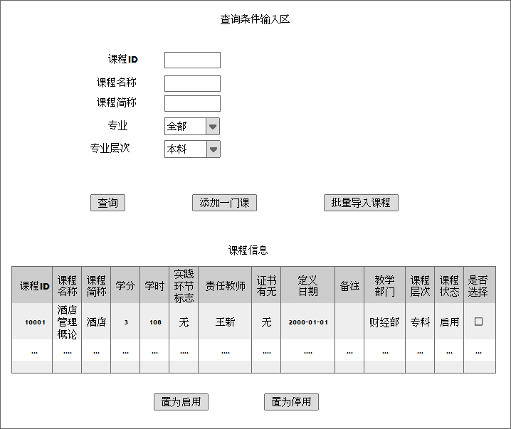

## 数据定义

|  |  |
| --- | --- |
| 名称 | 描述 |
| 课程ID | 只接受5位数字输入，从1开始编号，如：10001 |
| 课程名称 | 接受文字、数字、括号、下划线 |
| 课程简称 | 接受文字、数字、括号、下划线 |
| 专业 | 下拉菜单，专业名称从招生系统导入 |
| 专业层次 | 下拉菜单：0=专科  1=本科  2=全部 |

## 注解：

点击【查询】按钮会出现【课程信息】表，可以查询省课程总表中所有的课程。

点击【添加一门课程】按钮会出现添加一门课程的页面。

点击【批量导入课程】按钮会出现导入课程表页面。

选择相应课程，点击【置为启用】，可将原本课程状态为“停用”的课程改为“启用”。也可点击【置为停用】将课程状态由“启用”该为“停用”。

## 课程信息表结果栏数据定义

|  |  |
| --- | --- |
| 名称 | 描述 |
| 课程ID | 5位数字 |
| 课程名称 | 文字、数字、括号、下划线 |
| 课程简称 | 文字、数字、括号、下划线 |
| 学分 | 1位数字 |
| 学时 | 数字 |
| 实践环节标志 | 1=有  0=无 |
| 责任教师 | 文字 |
| 证书有无 | 1=有  0=无 |
| 定义日期 | yyyy-mm-dd |
| 备注 | 文字 |
| 教学部门 | 定义教学部门内的代号 |
| 课程层次 | 0=专科  1=本科  2=本专 |
| 课程状态 | 1=启用  0=停用 |

1. 添加一门课程

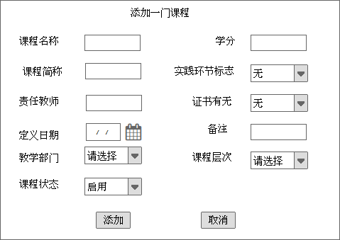

## 数据定义

|  |  |
| --- | --- |
| 名称 | 描述 |
| 课程名称 | 接受文字、数字、括号、下划线 |
| 课程简称 | 接受文字、数字、括号、下划线 |
| 学分 | 只接受数字 |
| 责任教师 | 只接受文字 |
| 实践环节标志 | 下拉菜单：1=有  0=无 默认“无” |
| 定义日期 | 日期选择器，yyyy-mm-dd |
| 证书有无 | 下拉菜单：1=有  0=无 默认“无” |
| 教学部门 | 下来菜单：定义教学部门代号 |
| 备注 | 接受文字、数字、括号、下划线 |
| 课程状态 | 下来菜单：1=启用  0=停用 默认“启用” |
| 课程层次 | 下拉菜单：0=专科；1=本科； 2=本专 |

# 注解：

在添加一门课程的页面中，输入新课程信息后，若点击【添加】按钮会将一门新的课程信息添加到省课程总表中，若点击【取消】将放弃添加课程且返回上一个页面，即【查询条件输入区】页面。

添加一门课程时，系统会自动为每一门课程生成一个5位数字的课程ID，且课程ID不以0开头。

添加课程时不需要输入课程的学时，系统会根据输入的课程学分，自动按照“1学分=36学时”显示出相应的学时。

2. 批量导入课程表

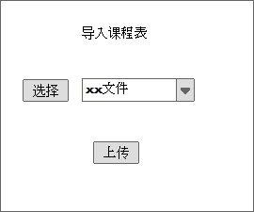

# 数据定义

|  |  |
| --- | --- |
| 名称 | 描述 |
| 选择 | 可直接读取excel文件 |
| 上传 | 按钮，直接将excel文件内容上传到省课程总表 |

## 批量导入课程EXCEL文件内容格式

|  |  |  |  |  |  |  |  |  |  |  |  |
| --- | --- | --- | --- | --- | --- | --- | --- | --- | --- | --- | --- |
| 课程ID | 课程名称 | 课程简称 | 专业层次 | 学分 | 实践环节标志 | 责任教师 | 证书有无 | 定义日期 | 备注 | 管理部门 | 课程状态 |
| 10001 | 酒店管理 | 酒店 | 0 | 3 | 0 | 王新 | 0 | 2015-01-01 |  | 1234x | 1 |
|  |  |  |  |  |  |  |  |  |  |  |  |

## excel字段要求

|  |  |
| --- | --- |
| 课程ID | 5位数字，从1开始编号，如：10001 |
| 课程名称 | 文字、数字、括号、下划线 |
| 课程简称 | 文字、数字、括号、下划线 |
| 专业层次 | 1=本科  0=专科 |
| 学分 | 1位数字，1-9 |
| 实践环节标志 | 1=有  0=无 |
| 证书有无 | 1=有  0=无 |
| 定义日期 | yyyy-mm-dd |
| 备注 | 文字 |
| 教学部门 | 定义教学部门内的代号 |
| 课程状态 | 1=启用  0=停用 |

## 注解：

点击【选择】按钮，可选择所要导入的文件。

系统只识别excel文件。

excel文件中每一条课程信息都要有相应的5位课程ID号用于系统导入时识别课程信息。

如果系统找不到excel记录内的5位课程ID号，会把该记录识别作添加一个新课程。

如果excel记录内的5位课程ID号已经存在，会把该行记录识别作更改现有的课程。

二、按专业制定省学期开设课程

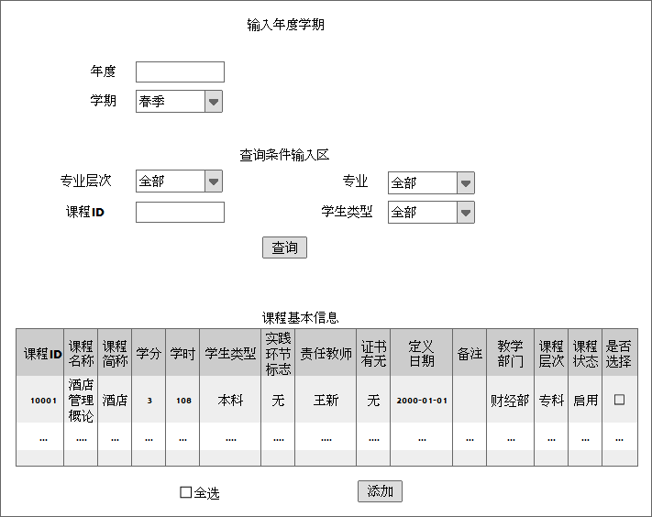

## 数据定义

|  |  |
| --- | --- |
| 名称 | 描述 |
| 年度 | 接受4位数字输入 |
| 学期 | 下拉菜单：1=春季  0=秋季 |
| 专业 | 下拉菜单，专业名称从招生系统导入 |
| 专业层次 | 下拉菜单：0=专科  1=本科  2=全部 |
| 课程ID | 接受5位数字输入，且从1开始编号，如：10001 |
| 学生类型 | 下拉菜单：0=专科  1=本科  2=全部 |

## 课程基本信息结果栏数据定义

|  |  |
| --- | --- |
| 名称 | 描述 |
| 课程ID | 数字 |
| 课程名称 | 文字、数字、括号、下划线 |
| 课程简称 | 文字、数字、括号、下划线 |
| 学分 | 数字 |
| 学时 | 数字 |
| 学生类型 | 下拉菜单：1=本科  0=专科 |
| 实践环节标志 | 1=有  0=无 |
| 责任教师 | 文字 |
| 证书有无 | 1=有  0=无 |
| 定义日期 | yyyy-mm-dd |
| 备注 | 文字 |
| 教学部门 | 定义教学部门内的代号 |
| 课程层次 | 0=专科  1=本科  2=本专 |
| 课程状态 | 1=启用  0=停用 |

## 注解：

在【输入年度学期】和【查找条件输入区】输入相应的条件，再点击【查询】按钮，会出现对应的【课程信息表】，但已经添加到该学期的课程不会再显示。

未添加到学期的课程，可以勾选，再点击【添加】按钮就可将相应的课程添加到该学期中。

勾选【全选】框，将选中所有课程信息。

三、浏览/删除省学期开设课程

## C:\Users\Link\AppData\Local\Temp\fla7F9C.tmp\Snapshot.png

## 数据定义

|  |  |
| --- | --- |
| 名称 | 描述 |
| 年度 | 接受4位数字输入 |
| 学期 | 下拉菜单：0=秋季  1=春季  2=全部 |
| 课程ID | 接受5位数字输入，且从1开始，如：10001 |
| 专业 | 下拉菜单，专业名称从报名系统导入 |
| 专业层次 | 下拉菜单：0=专科  1=本科  2=全部 |
| 学生类型 | 下拉菜单：0=专科  1=本科  2=全部 |

## 课程基本信息结果栏数据定义

|  |  |
| --- | --- |
| 名称 | 描述 |
| 课程ID | 数字 |
| 课程名称 | 文字、数字、括号、下划线 |
| 课程简称 | 文字、数字、括号、下划线 |
| 学分 | 数字 |
| 学时 | 数字 |
| 学生类型 | 下拉菜单：1=本科  0=专科 |
| 实践环节标志 | 1=有  0=无 |
| 责任教师 | 文字 |
| 证书有无 | 1=有  0=无 |
| 定义日期 | yyyy-mm-dd |
| 备注 | 文字 |
| 教学部门 | 定义教学部门内的代号 |
| 课程层次 | 0=专科  1=本科  2=本专 |
| 课程状态 | 1=启用  0=停用 |
| 是否有在教学点学期开设课程中 | 1=有  0=无 |

## 以excel文件的形式显示

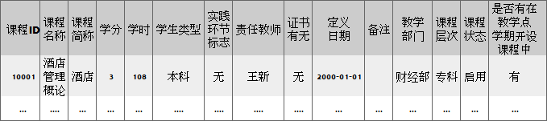

## 注解：

点击【查询规则内课程】会出现“课程基本信息”表。

勾选一门或几门课程，再点击【删除】按钮可将对应课程从“省学期开设课程”中删除。勾选【全选】框，将选中列表中所有课程。

如果要删除的课程已经有学生进行了该课程的选课操作，在此将弹出对话框提示操作人员“该课程已有学生选课，不允许删除”。

在省校平台删除学期开设课程成功，将自动删除教学点相应课程的学期开设课程记录。

点击【添加课程到下一学期开设课程中】可将所选课程直接添加到下一个学期开设的课程中。

点击【以excel文件的形式显示】，课程信息将会以excel文件的形式下载下来。

四、更新课程年度学期

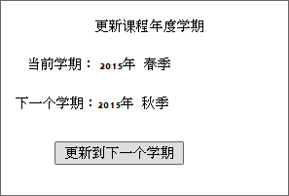

# 注解：

点击按钮【更新到下一个学期】，系统将会自动更新课程的年度学期。

【更新课程年度学期】用于更新省课程总表和省学期开设课程的年度学期。

省校平台更新课程年度学期后，教学点开设的学期课程也被带到下一个学期。

五、制定教学计划

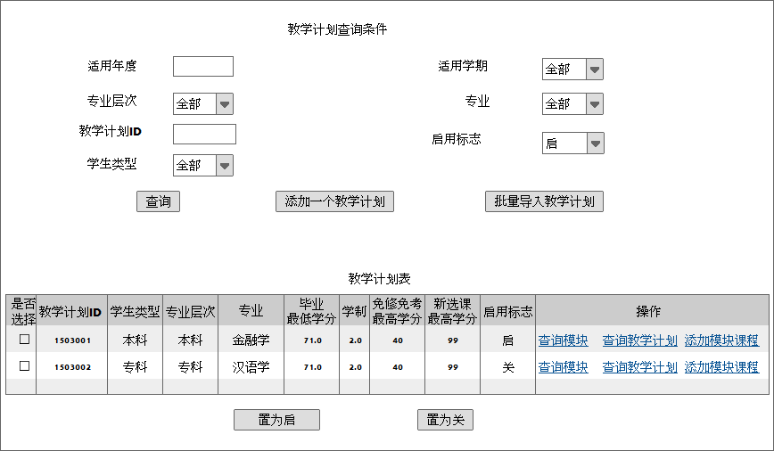

## 数据定义

|  |  |
| --- | --- |
| 名称 | 描述 |
| 适用年度 | 接受4位数字的输入，yyyy |
| 适用学期 | 下拉菜单：0=秋季  1=春季  2=全部 |
| 专业层次 | 下拉菜单：0=专科  1=本科  2=全部 |
| 专业 | 下拉菜单：专业名称从招生系统导入 |
| 教学计划ID | 接受7位数字的输入，不以0开头 |
| 启用标志 | 下拉菜单：0=关  1=启  2=全部 |
| 学生类型 | 下拉菜单：0=专科  1=本科  2=全部 |

## 教学计划表结果栏数据定义

|  |  |
| --- | --- |
| 名称 | 描述 |
| 教学计划ID | 7位数字 |
| 学生类型 | 1=本科  0=专科 |
| 专业层次 | 1=本科  0=专科 |
| 专业 | 专业名称从招生系统导入 |
| 毕业最低学分 | 数字和“.” |
| 学制 | 数字和“.”，默认2.0 |
| 免修免考最高学分 | 数字 |
| 新选课最高学分 | 数字 |
| 启用标志 | 1=启  0=关 |

## 注解：

点击【查询】按钮会出现“教学计划表”，可查询教学计划里的所有课程信息。

点击【添加一个教学计划】可制定新的教学计划信息并添加到“教学计划表”中。

点击【批量导入教学计划】可出现【导入教学计划】页面，批量导入教学计划信息到“教学计划表”中。

勾选教学计划表中的“是否选择”一栏，点击按钮【置为启】，对应的教学计划将启用在教学计划表中，“启用标志”一栏将显示为“启”。

勾选教学计划表中的“是否选择”一栏，点击按钮【置为关】，对应的教学计划将停用，在教学计划表中的“启用标志”一栏将显示为“关”。

点击操作中的【查询模块】，可查看XX专业对应XX教学计划ID的专业模块表。

点击操作中的【查询教学计划】，可查看对应教学计划ID的年度适用规则。

点击操作中的【添加模块课程】，将出现新的页面“添加模块课程”。

已经启用的教学计划将不允许再修改了。

1. 添加一个教学计划

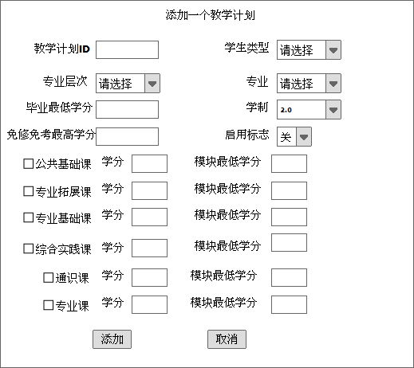

## 数据定义

|  |  |
| --- | --- |
| 名称 | 描述 |
| 教学计划ID | 只接受7位数字输入，且从1开始，如：1503001 |
| 学生类型 | 下拉菜单：1=本科  0=专科 |
| 专业层次 | 下拉菜单：1=本科  0=专科 |
| 专业 | 下拉菜单，专业名称从招生系统导入 |
| 毕业最低学分 | 只接受数字和“.” |
| 学制 | 下拉菜单，定义学制中的代号，默认2.0 |
| 免修免考最高学分 | 接受数字输入 |
| 启用标志 | 下拉菜单：1=启  0=关 默认“关” |
| 学分 | 只接受数字输入 |
| 模块最低学分 | 只接受数字输入 |

## 注解：

在添加一个教学计划的页面中，输入新教学计划信息后，若点击【添加】按钮会将一个新的教学计划信息添加到“教学计划表”中，若点击【取消】将放弃添加信息且返回到上一页面，即“教学计划查询条件”页面。

所添加的教学计划包含哪几个模块就在对应模块前勾选，然后在所勾选的模块输入框中输入学分，只接受数字输入。

2. 批量导入教学计划

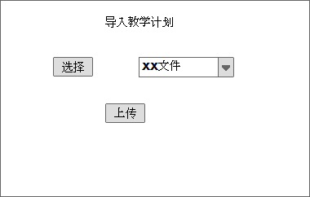

# 数据定义

|  |  |
| --- | --- |
| 名称 | 描述 |
| 选择 | 可直接读取excel文件 |
| 上传 | 按钮，直接将excel文件的内容上传到省课程总表 |

# 导入的EXCEL文件内容格式

|  |  |  |  |  |  |  |  |  |  |  |  |  |  |  |  |
| --- | --- | --- | --- | --- | --- | --- | --- | --- | --- | --- | --- | --- | --- | --- | --- |
| 教学计划ID | 学生  类型 | 专业  层次 | 专业 | 毕业最低学分 | 学制 | 免修免考最高学分 | 新选课最高学分 | 启用标志 | 模块1 | 学分  1 | 模块1最低学分 | … | 模块n | 学  分  n | 模块n最低学分 |
| 10001 | 1 | 1 | 金融学 | 71.0 | 2.0 | 40 | 99 | 1 | 12345 | 4 | 24 | … |  |  |  |
| 10002 | 0 | 0 | 教育学 | 48.0 | 2.0 | 40 | 99 | 0 | 12346 | 12 | 33 | … | 12356 | 13 | 21 |
|  |  |  |  |  |  |  |  |  |  |  |  |  |  |  |  |

# excel字段要求

|  |  |
| --- | --- |
| 名称 | 描述 |
| 教学计划ID | 7位数字，从1开始，如：1503001 |
| 学生类型 | 1=本科  0=专科 |
| 专业层次 | 1=本科  0=专科 |
| 专业 | 专业名称从报名系统导入 |
| 毕业最低学分 | 数字和“.” |
| 学制 | 数字，默认为2.0 |
| 免修免考最高学分 | 数字 |
| 新选课最高学分 | 数字 |
| 启用标志 | 1=启  0=关 |
| 模块n | 定义模块名中的代号 |
| 学分n | 数字 |
| 模块n最低学分 | 数字 |

## 注解：

系统只识别excel文件

excel文件中每一条教学计划信息都要有相应的7位教学计划ID号用于系统导入时识别教学计划信息。

如果系统找不到excel记录内的教学计划ID号，会把该行记录识别作添加作一个新教学计划。

如果excel记录内的教学计划ID号已经存在，系统会把该行记录识别作更改一个现有的教学计划。

excel文件中每个教学计划对应有多少个模块就输入多少个模块名和相应的学分、模块最低学分。模块最低学分可输也可不输。

3. 查询模块

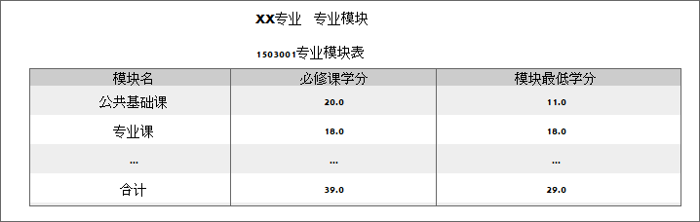

## “查询模块”结果栏数据定义

|  |  |
| --- | --- |
| 名称 | 描述 |
| 模块名 | 定义模块名中的代号 |
| 必修课学分 | 每个模块中所有的必修课学分总和，由系统自动计算出来 |
| 模块最低学分 | 在[添加一个教学计划]中由用户输入 |

## 注解：

点击“教学计划表”中的【查询模块】就可以看到XX专业对应某条教学计划ID的专业模块表。

4. 查询教学计划

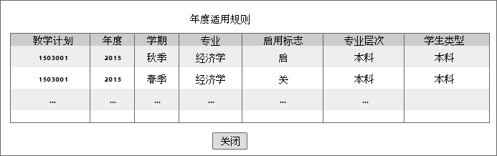

## “年度适用规则”结果栏数据定义

|  |  |
| --- | --- |
| 名称 | 描述 |
| 教学计划 | 7位数字 |
| 年度 | yyyy |
| 学期 | 1=春季  0=秋季 |
| 专业 | 专业名称从招生系统导入 |
| 启用标志 | 1=启  0=关 |
| 专业层次 | 1=本科  0=专科 |
| 学生类型 | 1=本科  0=专科 |

## 注解：

点击“教学计划表”中的【查询教学计划】将出现此页面，可查询某一条教学计划的年度适用规则。

点击【关闭】按钮，会返回上一个页面，即“教学计划表”。

5. 定义添加模块课程

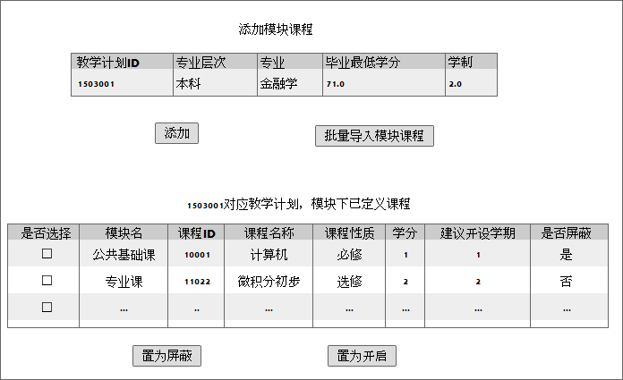

## “添加模块课程”结果栏数据定义

|  |  |
| --- | --- |
| 名称 | 描述 |
| 教学计划ID | 7位数字 |
| 专业层次 | 0=专科  1=本科 |
| 专业 | 专业名称从招生系统导入 |
| 毕业最低学分 | 数字 |
| 学制 | 数字 |

## “xx教学计划ID对应教学计划，模块下已定义课程”结果栏数据定义

|  |  |
| --- | --- |
| 名称 | 描述 |
| 模块名 | 定义模块名的代号 |
| 课程ID | 5位数字 |
| 课程名称 | 文字 |
| 课程性质 | 1=必修；0=选修 |
| 学分 | 1位数字 |
| 建议开设学期 | 数字 |
| 是否屏蔽 | 1=是；0=否 |

# 注解：

点击按钮【添加】，会出现一个“输入添加模块课程”页面。

点击按钮【批量导入模块课程】，会出现“导入模块课程”页面。

勾选【是否选择】框，若点击按钮【置为屏蔽】可以将勾选的模块课程置为屏蔽，若点击【置为开启】，可以将勾选的模块课程置为开启状态。

6. 输入添加模块课程

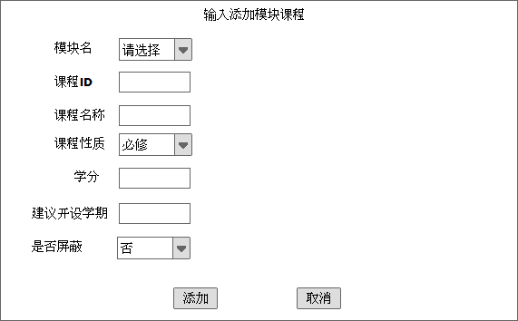

## 数据定义

|  |  |
| --- | --- |
| 名称 | 描述 |
| 模块名 | 下拉菜单：定义模块名中的代号 |
| 课程ID | 只接受5数字输入，且不以0开头 |
| 课程名称 | 唯读，输入课程ID后自动显示 |
| 课程性质 | 下拉菜单：1=必修  0=选修 默认“必修” |
| 学分 | 唯读，输入课程ID后自动显示 |
| 建议开设学期 | 接受数字 |
| 是否屏蔽 | 下拉菜单：1=是  0=否 默认“否” |

## 注解：

在“输入添加模块课程”页面输入相应的模块课程信息，点击【添加】按钮，模块课程信息将会添加到对应的教学计划ID模块下已定义课程中。

点击【取消】按钮，将返回上一页面，即“添加模块课程”页面。

7. 定义导入模块课程

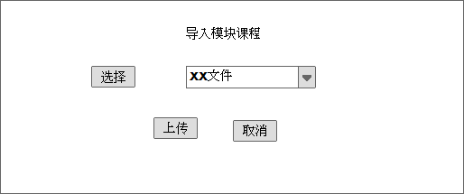

## 导入excel文件格式

|  |  |  |  |  |  |
| --- | --- | --- | --- | --- | --- |
| 教学计划ID | 模块代号 | 课程ID | 课程性质 | 建议开设学期 | 是否屏蔽 |
| 1503001 | 11111 | 10001 | 必修 | 1 | 1 |
| 1503001 | 12222 | 10002 | 选修 | 2 | 0 |
| …… | …… | …… | …… | …… | …… |

## excel表数据定义

|  |  |
| --- | --- |
| 名称 | 描述 |
| 教学计划ID | 7位数字，不以0开头 |
| 模块代号 | 5数字，定义模块名中的代号 |
| 课程ID | 5数字 ，不以0开头 |
| 课程名称 | 文字、数字、括号、下划线 |
| 课程性质 | 1=必修  0=选修 |
| 建议开设学期 | 接受数字 |
| 是否屏蔽 | 是=1  否=0 |

## 注解：

excel表中的“教学计划ID”必须存在“教学计划表中”，否则系统将提示出错。

若excel表中的“教学计划ID”和“课程ID”都已存在教学计划中，会把该行记录识别作更改一个现有模块课程。

若excel表中的“教学计划ID”存在教学计划中，而“课程ID”不存在教学计划中，会把该行记录识别作添加一个新的模块课程。

六、更新教学计划年度学期

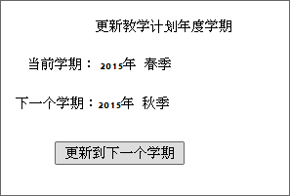

## 注解：

点击按钮【更新到下一个学期】，系统将会自动更新教学计划的年度学期。

七、免修免考

1. 省校审核免修免考成绩

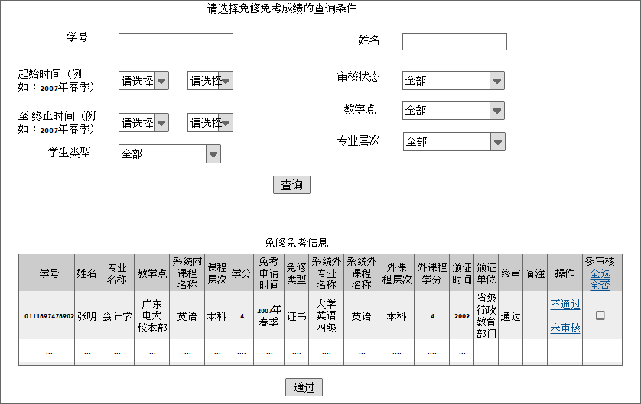

## 注解：

输入查询条件，再点击【查询】按钮会出现对应的学生免修免考的信息。若不输入任何查询条件，直接点击【查询】按钮会出现所有申请免修免考的学生信息。

点击【通过】按钮，“终审”一栏将显示为“通过”。

点击“操作”一栏的【未审核】，可以将已经审核过的信息改为“未审核”状态。

点击“操作”一栏的【不通过】将会弹出一个新页面（见下图），可以录入审核不通过的原因，点击【不通过】按钮，录入的原因将会出现在“免修免考信息”表中的“备注”一栏。

点击“免修免考信息”表中“多审核”一栏中的“全选”，所有的学生将会全被选中，可一次性审核，点击“全否”则取消所有已经选中的学生信息。

当审核的学生所申请学分超过教学计划规定的“免修免考最高学分”时，系统要提示审核人员。

2. 录入审核不通过原因

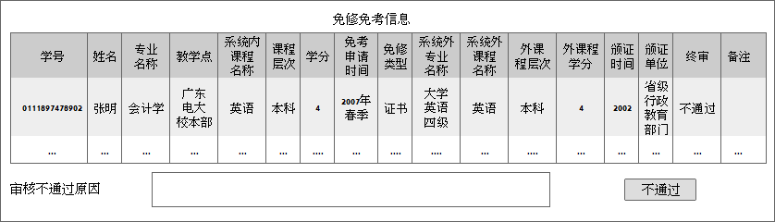

## 数据定义

|  |  |
| --- | --- |
| 名称 | 描述 |
| 学号 | 只接受数字输入 |
| 姓名 | 只接受文字输入 |
| 起始时间（例如：2007年春季） | 两个下拉菜单：yyyy年；  1=春季 0=秋季 |
| 至 终止时间（例如：2007年春季） | 两个下拉菜单：yyyy年；  1=春季 0=秋季 |
| 审核状态 | 下拉菜单：0=不通过  1=通过  2=未审核  3=全部 |
| 教学点 | 下拉菜单，教学点名称从招生系统导入 |
| 专业层次 | 下拉菜单：0=专科  1=本科  2=全部 |
| 学生类型 | 下拉菜单：0=专科  1=本科  2=全部 |

## “免修免考信息”结果栏数据定义

|  |  |
| --- | --- |
| 名称 | 描述 |
| 学号 | 数字 |
| 姓名 | 文字 |
| 专业名称 | 专业名称从招生系统导入 |
| 教学点 | 教学点名称从招生系统导入 |
| 系统内课程名称 | 文字、数字、括号、下划线 |
| 课程层次 | 0=专科  1=本科  2=本专 |
| 学分 | 1位数字 |
| 免考申请时间 | 文字、数字 |
| 免修类型 | 定义免考类型的代号 |
| 系统外课程名称 | 定义系统外课程名称的代号 |
| 外课程层次 | 0=专科  1=本科  2=本专 |
| 外课程学分 | 1位数字 |
| 颁证时间 | yyyy |
| 颁证单位 | 定义颁证单位的代号 |
| 终审 | 0=不通过  1=通过  2=未审核 |
| 备注 | 文字 |
| 审核不通过原因 | 接受文字、数字输入 |

八、统考免考

1. 省校审核统考免考

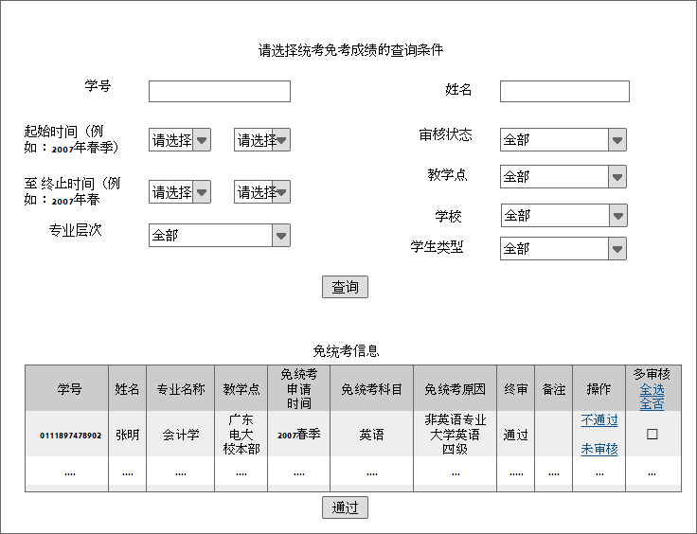

## 注解：

输入查询条件，再点击【查询】按钮会出现对应的学生统考免考的信息。若不输入任何查询条件，直接点击【查询】按钮会出现所有申请统考免考的学生信息。

点击【通过】按钮，“终审”一栏将显示为“通过”。

点击“操作”一栏的【未审核】，可以将已经审核过的信息改为“未审核”状态。

点击“操作”一栏的【不通过】将会弹出一个新页面（见下图），可以录入审核不通过的原因，点击【不通过】按钮，录入的原因将会出现在“免统考信息”表中的“备注”一栏。

点击“免统考信息表”中“多审核”一栏中的“全选”，所有的学生将全被选中，可一次性审核，点击“全否”则取消所有已经选中的学生信息。

2. 录入审核不通过原因

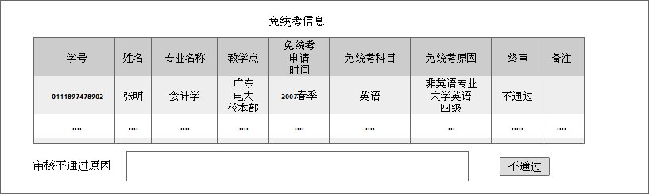

## 数据定义

|  |  |
| --- | --- |
| 名称 | 描述 |
| 学号 | 只接受数字输入 |
| 姓名 | 只接受文字输入 |
| 起始时间（例如：2007年春季） | 两个下拉菜单：yyyy年；  0=秋季  1=春季 |
| 审核状态 | 下拉菜单：0=不通过  1=通过  2=未审核 |
| 至 终止时间（例如：2007年春季） | 两个下拉菜单：yyyy年；  0=秋季  1=春季 |
| 学校 | 下拉菜单，定义学校中的代号 |
| 专业层次 | 下拉菜单：0=专科  1=本科  2=全部 |
| 学生类型 | 下拉菜单：0=专科  1=本科  2=全部 |
| 审核不通过原因 | 接受文字、数字输入 |

## “免统考信息”结果栏数据定义

|  |  |
| --- | --- |
| 名称 | 描述 |
| 学号 | 数字 |
| 姓名 | 文字 |
| 专业名称 | 从招生系统导入 |
| 教学点 | 教学点名称从招生系统导入 |
| 免统考申请时间 | 数字、文字 |
| 免统考科目 | 定义免统考科目的代号 |
| 免统考原因 | 定义免统考原因的代号 |
| 终审 | 0=不通过；  1=通过；  2=未审核 |
| 备注 | 文字 |

定义教学部门

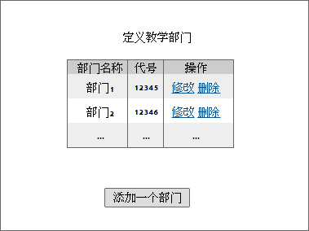

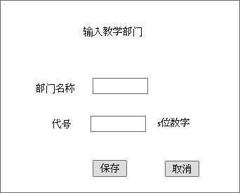

# 数据定义

|  |  |
| --- | --- |
| 名称 | 描述 |
| 部门名称 | 接受文字、数字 |
| 代号 | 只接受5位数字 |

# 注解:

点击“定义教学部门”中的【添加一个部门】按钮会出现下面的“输入教学部门”页面，可以输入部门名称和代号，再点击【保存】，即可添加一个新的部门到“定义教学部门”表中。

点击“定义教学部门”中的【删除】按钮，可将已经定义好的教学部门删除，点击【修改】则会出现“输入教学部门”页面，可以修改部门名称和代号，再点击【保存】来完成修改，也可点击【取消】按钮来取消修改。

定义模块名

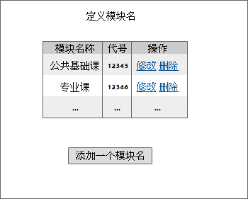

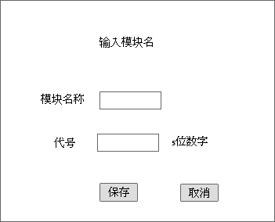

# 数据定义

|  |  |
| --- | --- |
| 名称 | 描述 |
| 模块名称 | 接受文字和数字 |
| 代号 | 只接受5位数字 |

# 注解:

点击“定义模块名”中的【添加一个模块名】按钮会出现下面的“输入模块名”页面，可以输入模块名称和代号，再点击【保存】，即可添加一个新的模块名到“定义模块名”表中。

点击“定义模块名”中的【删除】按钮，可将已经定义好的模块名删除，点击【修改】则会出现“输入模块名”页面，可以修改部门名称和代号，再点击【保存】来完成修改，也可点击【取消】来取消修改。

定义免修免考中的系统外专业名称

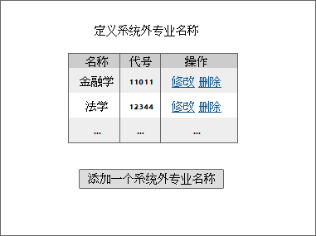

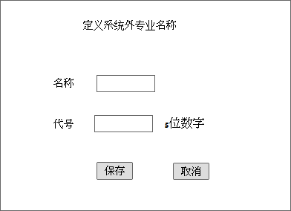

## 数据定义

|  |  |
| --- | --- |
| 名称 | 描述 |
| 名称 | 接受文字和数字 |
| 代号 | 只接受5位数字 |

## 注解：

点击【修改】或【添加一个系统外专业名称】即可输入外专业名称和对应的代号，再点击【保存】按钮即可完成修改或添加一个外专业名称。

当要删除一个已定义好的系统外专业名称时，若此专业名称已有学生选择，系统将会提示已有学生选此专业名称，无法删除。

定义免修免考中的颁证单位

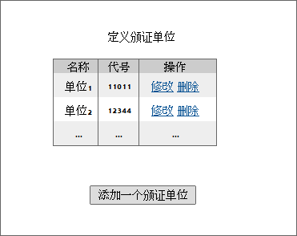

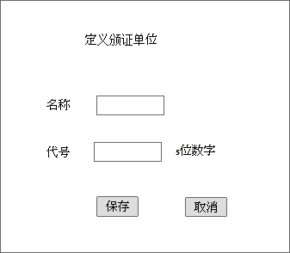

## 注解：

参考【定义系统外专业名称】。

定义免修免考中的免修类型

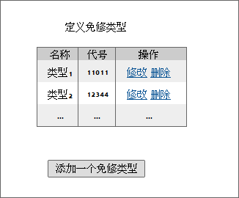

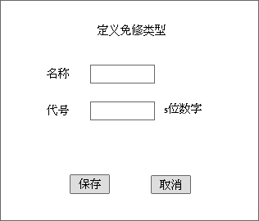

## 注解：

参考【定义系统外专业名称】。

定义统考免考中的免统考科目

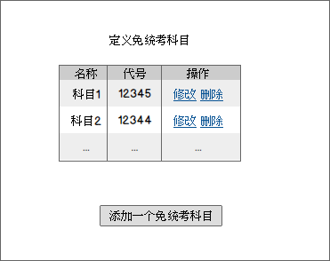

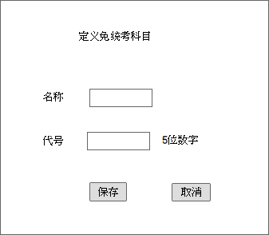

## 数据定义

|  |  |
| --- | --- |
| 名称 | 描述 |
| 名称 | 接受文字和数字 |
| 代号 | 只接受5位数字 |

## 注解：

点击【修改】或【添加一个免统考科目】即可输入免统考科目名称和对应的代号，再点击【保存】按钮即可完成修改或添加一个免统考科目。

当要删除一个已定义好的免统考科目时，若此免统考科目已有学生选择，系统将会提示已有学生选此免统考科目，无法删除。

定义统考免考中的免统考原因

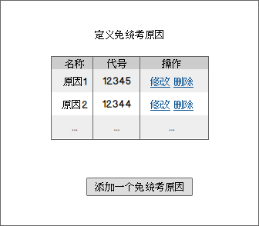

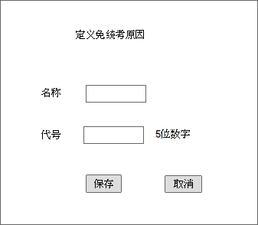

## 注解：

参考【定义免统考科目】

定义统考免考中的提取免统考类型

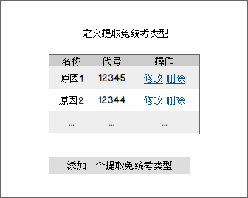

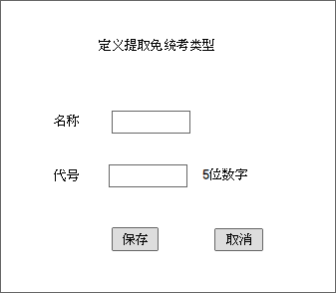

## 注解：

参考【定义免统考科目】